Emperor Penguin Vaporizer - SDHV001
Užívateľská príručka

Upozornenie pred použitím

Ďakujeme, že ste si vybrali IloveCBD.sk! Aby bolo zaistené bezpečné a riadne používanie, pozorne si prečítajte túto príručku.
Ak potrebujete ďalšie informácie alebo máte otázky týkajúce sa tohoto produktu alebo jeho použitia, obráťte sa prosím na nás na webovej stránke www.ilovecbd.sk

Predstavenie produktu

Praktický vaporizér na CBD konope a iné suché byliny s najmodernejšou technológiou a designom. K zahriatiu prístroja dochádza do 5tich sekúnd po jeho zapnutí. Na prístroji je možné nastavovať ľubovoľnú teplotu, ktorá sa reguluje pridržaním tlačidla.
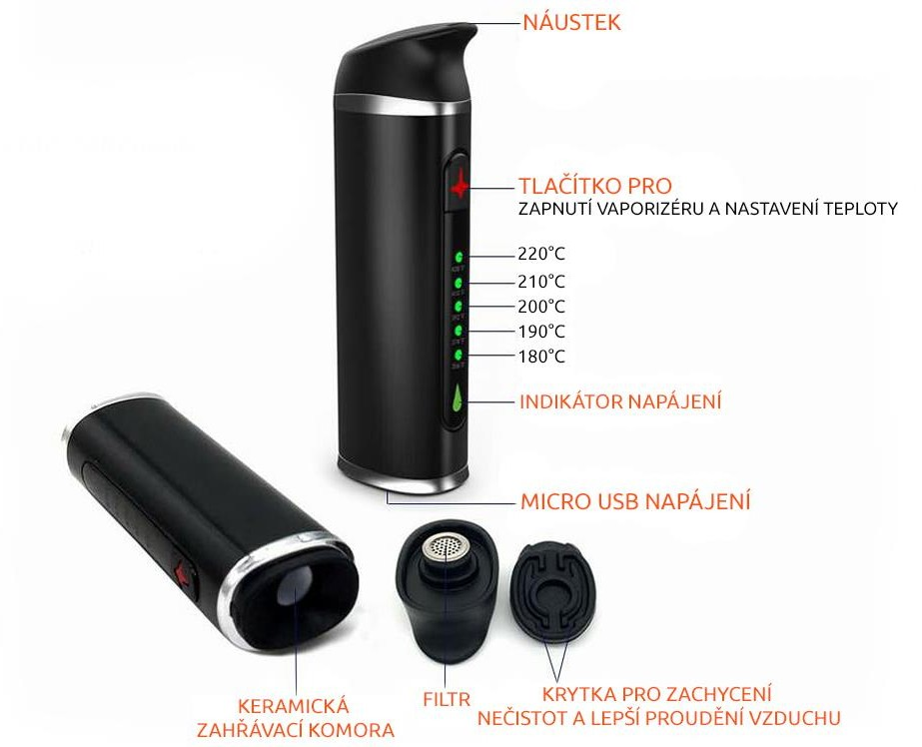

Návod k použitiu

- Najskôr vaporizér nabite USB káblom.
- Oddeľte náustok od tela vaporizéra.
- Nadrvte CBD herbu alebo bylinky a nasypte ich kúsok pod okraj zahrievacej komory. (Pozor! Nepreplňujte, môže to poškodiť prístroj)
- Vaporizér zapnite 5 násobným stlačením červeného tlačidla. Ďalej si nastavte požadovanú teplotu pridržaním tlačidla.
- Akonáhle sa rozsvieti zelené svetielko požadovanej teploty, môžete ihneď vaporizovať.
- Keď už nebude chuť príjemná, znamená to, že je materiál vyparený a je nutné vymeniť ho za nový.
- Vysypte rastlinný materiál z vaporizéru a po vychladnutí vyčistite štetčekom.

Varovanie:

- Uchovávajte mimo dosah detí.
- Toto zariadenie sa neodporúča pre osoby mladšie ako 18 rokov.

